**Spielidee Zork**

Beschreibung:

Das Spiel startet in einem Raum, von dort aus muss man dann in fünf verschiedene Räume, um fünf verschiedene Parts suchen. Diese Parts braucht man dann später für das Entschlüsseln des «Secret Rooms». Ist dieser Raum offen, ist das Spiel fertig.

Die Hindernisse sind dann die Parts, die man zuerst finden muss. Bevor man den Part bekommt, muss man zuerst noch eine Frage richtig beantworten.

Anforderungen:

* Part in jedem Raum, ausser Secret Room
* Frage, die man beantworten muss

Skizze des Spiels:

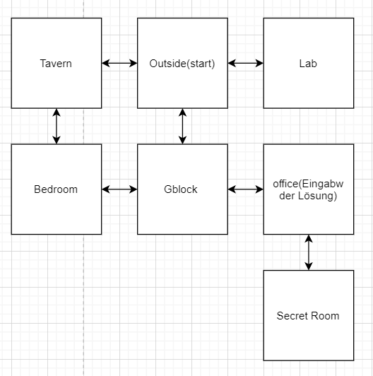

Dokumentation

Aufgabe 2.2

Wir haben uns festgelegt, dass man gewinnt, wen man im SecretRoom ist. Realisieren werden wir das mit einem Einfachen IF. Ausgeschrieben heisst das, dass wen man diesen Raum Betritt (if player == SecretRoom) dann gewinnt man

Aufgabe 2.3

Der Befehl back ist relativ einfach. Er bringt einem zurück in den Raum, in dem man vorher war. Dies passiert, wen man in die Command-line back eingibt (wichtig ohne go wie bei den anderen)

Aufgabe 2.4

Als erstes haben wir, wie in der Aufgabe beschrieben die Klasse Item erstellt und mit den nötigen Methoden und Eigenschaften ausgestattet. Als dies erledigt war, haben wir uns an die Add Methode gemacht. Ihr haben wir als Parameter ein Item item mitgegeben, damit es auch wirklich nur mit Instanzen der Item Klasse funktionieren kann.

Unsere Abmachungen:

Wir haben kaum Abmachungen getroffen. Wir arbeiten immer zusammen und haben immer kurzfristig gesagt, wer was machen muss. Die Grundstruktur war aber: Luka und Khali arbeiten an der Logik und Max hat den Test gemacht.

Wie testen wir:

Wir haben uns dazu entschieden, einfach alle Logik mit JUnit Test zu testen, wie in den Vorgaben. Keine speziellen Dinge, nur einfache Logik Tests.

Reflexion Max

Mir hat das Projekt sehr gefallen. Ich konnte mit meinen «Stamm» Partner arbeiten und wir haben es wie eigentlich immer gut hinbekommen. Diesmal hatten wir sogar einmal kein Problem mit dem Zeit Management, sondern hatten 1 Woche vor Abgabe schon sehr vieles Fertig. Die Verteilung der Aufgaben war meiner Ansicht sehr fair und alle haben in etwa einen gleichen Beitrag geleistet. Es kann sein das ich am wenigsten Commits habe, aber am Anfang konnte ich das Repo nicht Clonen das müsste Herr Lanza noch wisse. In dieser Zeit habe ich mit den anderen Pair programing an ihren Laptops gemacht. Ausserdem habe ich die Doku noch gemacht. Mein Fazit ist, wir haben es gut gemacht aber hätten etwas konzentrierter Arbeiten können.

Reflexion Luka

Ich finde wir haben gut koordiniert gearbeitet. Von Anfang an haben wir die Arbeit aufgeteilt und Schritt für Schritt programmiert. Am Anfang haben Khali und ich denn Programmierteil übernommen und Max hat währenddessen dokumentiert und am Schluss noch die Tests gemacht. Unser Team hat sehr gut funktioniert und wir sind gut vorangekommen. Nächstes Mal können wir dennoch ein wenig konzentrierter arbeiten.

Reflexion Khali

Die Arbeit an diesem Projekt hat mir sehr viel Spass bereitet. Vor allem, weil ich mit Max und Luka arbeiten durfte, konnte ich mich besonders gut konzentrieren. Die Aufteilung der Aufträge ist recht spontan entstanden. Am Anfang hatte wir etwas Mühe aber danach haben wir angefangen unsere Aufträge schön in GIT-Branches unterteilen. Schlussendlich hatten wir einen guten Workflow und die Arbeit ist gegen Ende sehr angenehm geworden. Ich freue mich auf weitere Projekte wie dieses.

Gruppen Reflexion

Grundsätzlich würden wir sagen, dass wir ein Solides Projekt hingelegt haben. Wir haben super im Team gearbeitet und keine Probleme gehabt. Wir werden auf jeden Fall wieder zusammenarbeiten.